

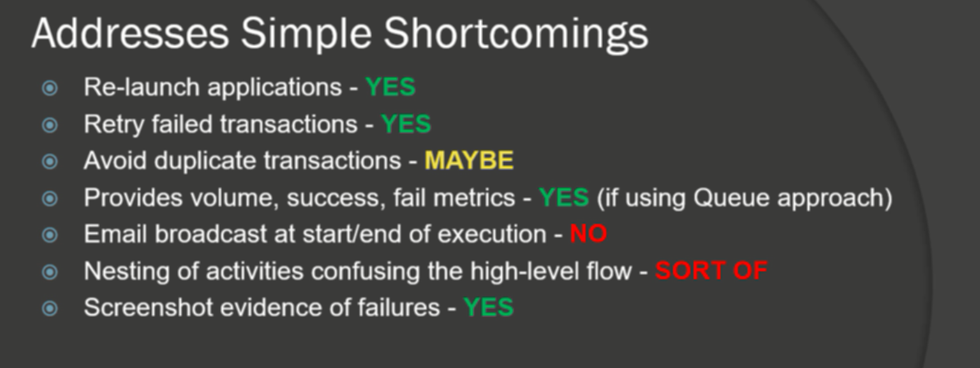

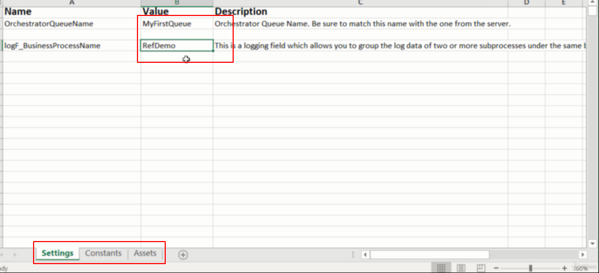

Setting bằng file excel trong data

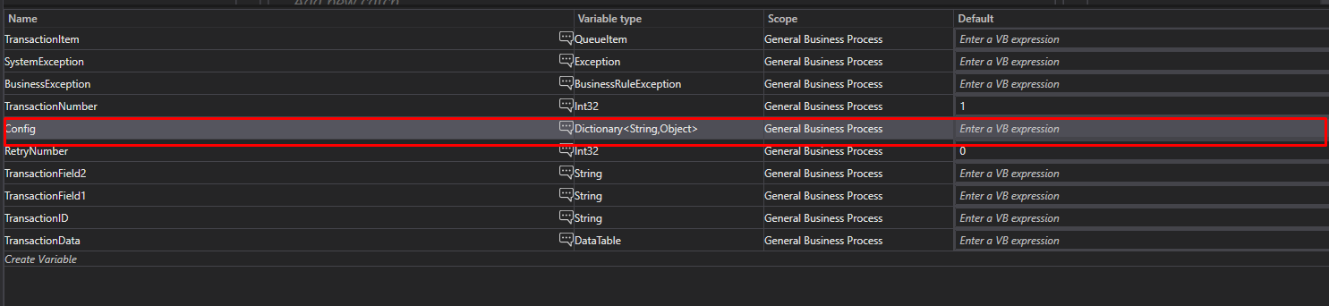

String là key của từng cofig

Object chính là giá trị

Assets nếu trùng tên với contants thì sẽ override constan